MOULIN A VENT
« En Mortperay »



L'appellation Moulin-à-Vent représente un vignoble de près de 700 hectares sur les communes de Romanèche-Thorins et Chénas et situe sur deux régions différentes (Rhône-Alpes et Bourgogne).
Le vignoble culmine à 440m et descend jusqu'à 185m. Les sols de la parcelle « En Mortperay » sont granitiques et sableux. Des colluvions anciennes des piémonts, issues des granites et filons de Quartz, viennent se mêler à des formations ou reprises alluviales.
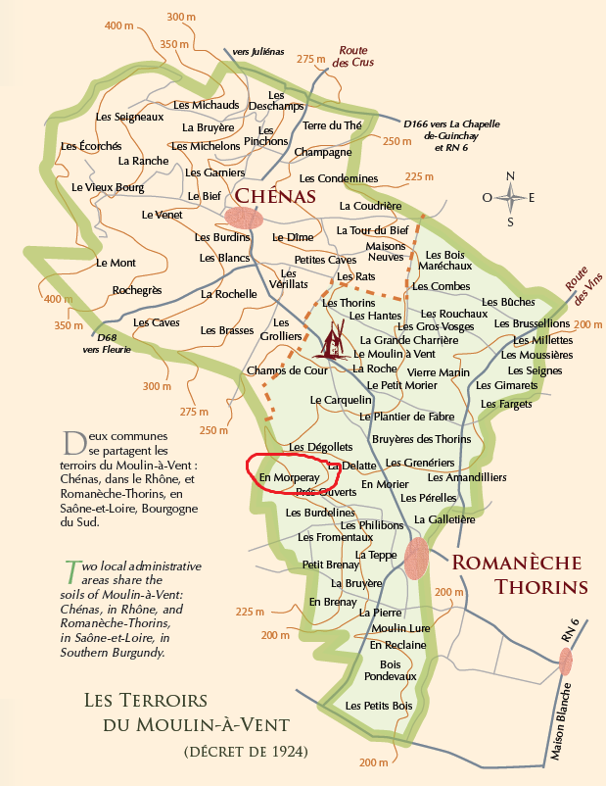
Le Domaine AF GROS a acquis une parcelle d’un seul tenant de 3.8Ha en 2017, qui est le 1er millésime de cette nouvelle appellation. L’exposition est sud-Est. Les sols sont en pente très douce.
Culture du sol en lutte raisonnée.
La vendange est manuelle. Les raisins sont ramenés en petits camion frigorifiques à la cuverie du Domaine à Beaune.
Pour 2017 : Fait marquant : orange de grêle du 20 juillet qui a détruit 70% de la récolte.
Vendanges le 7-8 septembre 2017.
Tri à la vendange énorme pour enlever les grains secs éraflage à 80% (donc 20% de vendanges entières). Vinification de style « bourguignon », identique à celle de nos autres appellations, d’une durée de 10 jours.
Beaucoup de remontages et d’oxygénation. Débourbage pendant 5 jours, et entonnage en futs à 100% pendant 7-8 mois.
Pas de SO2 à la vendange, juste une dose après la fermentation FML et une autre avant la mise en bouteille.

